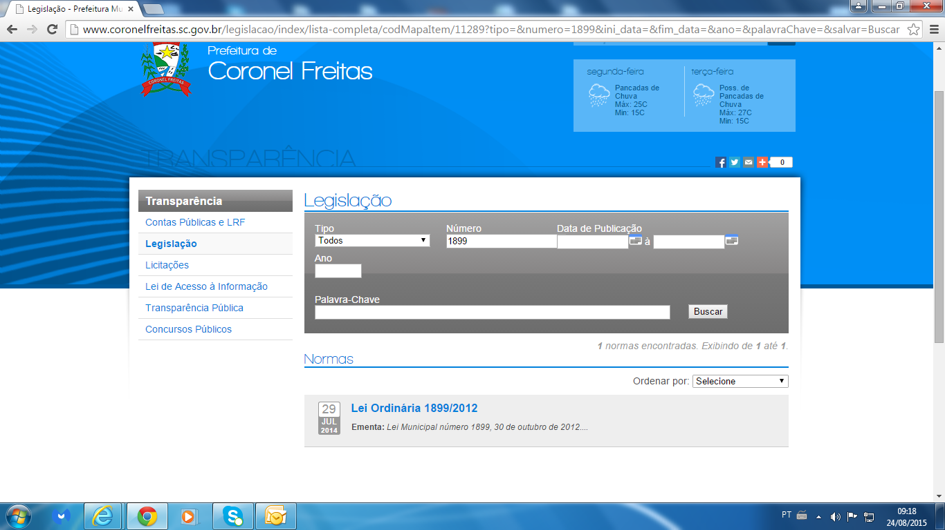

Acessando a página [WWW.coronelfreitas.sc.gov.br](http://WWW.coronelfreitas.sc.gov.br) no link Legislação você marca todas ou como esta marcado acima e acessa a lei esta publicada sim.